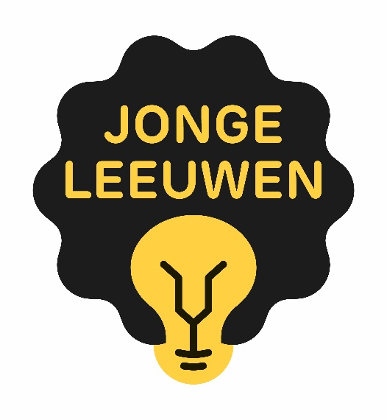

Naam/namen van de indiener(s):

Geboortedatum van de indiener(s):

Contactgegevens (mail / telefoon):

Naam van het project
Geef zoveel mogelijk informatie over onderstaande rubrieken:
- Doel van het project (wat wil je met je project bereiken)
- Doelgroep (naar wie richt je je met het project: leeftijd, geslacht, type sporter, …)
- Omschrijving van het project (wat ga je doen, hoe wil je het doen, …)
- Ruwe planning van het project (begin-einde, verschillende fasen, …)
- Geraamd budget dat nodig is om het project tot een goed einde te brengen (belangrijkste kosten en inkomsten die je voorziet)
- Eventuele voorgeschiedenis van het project (eerdere organsiaties, andere projectondersteuning voor het project, …)

Projecten kunnen zich richten naar alle aspecten van de clubwerking (sporttechnisch, organisatorisch, administratief, promotioneel, doelgroepgericht, …)

Het project zal vooral beoordeeld worden op haalbaarheid, meerwaarde en innovatie.

Na goedkeuring van het project ondertekent de initiatiefnemer een overeenkomst met de club en de federatie. De club verklaart daarbij dat ze het initiatief mee zal steunen, de federatie zorgt voor opvolging van het project én voorziet voor elk aanvaard project een maximale financiële ondersteuning van 500 euro voor te verantwoorden projectkosten.

Uit alle projecten zal één project geselecteerd worden dat vanaf januari ’22 doorgaat als Jonge Leeuw binnen het project van de Vlaamse Sportfederatie en hierin verder professioneel ondersteund wordt én in aanmerking voor een mooie prijzenpot (zie www.jongeleeuwen.be).

Timing voor indienen en opvolging
- Het projectvoorstel wordt uiterlijk 1 december 2021 ingediend.
Dit document wordt verstuurd naar Nick@atletiek.be .
- Tussen 1/12 en 15/12 worden de projectleiders van de goedgekeurde projecten gecontacteerd om hun project toe te lichten.
- Uiterlijk 20 december 2021 wordt de winnaar bekend gemaakt die als Jonge Leeuw Atletiek doorgaat naar het sporttakoverschrijdend project “Jonge Leeuwen” van de Vlaamse Sportfederatie.
- Het initiatief wordt bij voorkeur voor 31 augustus 2022 uitgerold. Voor initiatieven waar meer tijd nodig is of pas later in voege kunnen gaan moet tegen die datum aangetoond worden dat een belangrijk deel van het project reeds uitgewerkt werd en de verdere uitrol realistisch is.

Voor verdere vragen:
Paula Vanhoovels, paula@atletiek.be – 02/474 72 22
Nick Janssens, nick@atletiek.be – 02/474 72 17

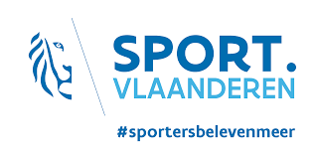
Met de steun van

